
ВК ЗЕВС ІV (кранові ваги)
Вироблено в Україні, клас точності – середній (ІІІ)

Ваги ВК ЗЕВС ІV – 10000 кг РК (з термощитом) - для статичного зважування вантажів у процесі вантажно-розвантажувальних робіт та на етапах технологічного циклу в умовах підвищених температур. Основні сфери застосування - підприємства сталеливарної, металургійної, хімічної та переробної промисловостей.

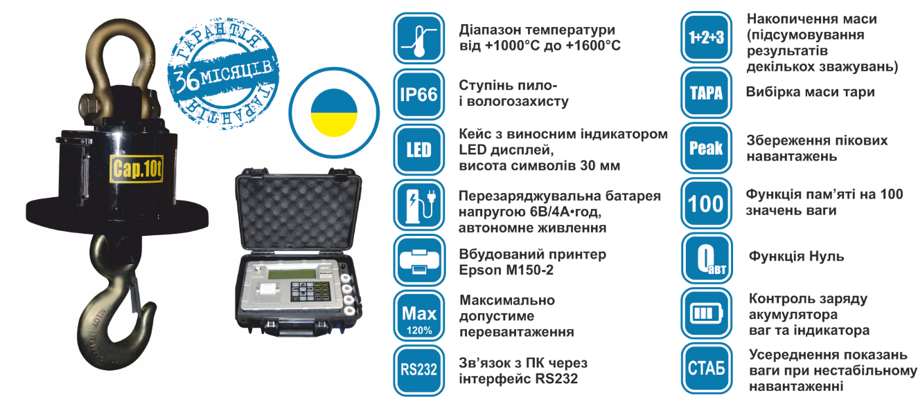

Автоматична засувка на гаку | → | відсутність ризику мимовільного зіскакування стропи з гака
Корпус ваг з надміцної сталі | → | надійний захист електроніки від механічних пошкоджень
Ступінь пило- і вологозахисту ваг IP66 | → | використання ваг на відкритих майданчиках за будь-яких погодних умов (дощ, сніг, мороз)
Радіоканал | → | бездротова передача даних на відстані до 100 м
Кейс з виносним індикатором і вбудованим принтером | → | друк результатів зважування по групі та даті
Термощит | → | робота при високих температурах (від +1000°С до +1600°С)

Температурний режим, °С | 1000 | 1200 | 1400 | 1600
Безпечна дистанція, м | 12 | 15 | 18 | 20

Найменування | Max, кг | Min, кг | d = e, кг | Ціна за одиницю, грн з ПДВ
ВК ЗЕВС ІV – 10000 РК термощит | 10000 | 100 | 5

